DESARROLLO EMPRESARIAL

PROYECTO DE EMPRESA

HARVEY NICOLAS ECHAVARRIA

MAURICIO BRAVO CEPEDA

1002329551

UNIVERSIDAD SANTO TOMAS

1. NOMBRE EMPRESA
2. RESUMEN EMPRESA
3. PROBLEMÁTICA
4. ORGANIGRAMA
5. MISION
6. VISION
7. SOFTWARE
8. EASY TRASNPORT
9. EASY TRASNPORT es una empresa de desarrollo de software para el área de transporte, enfocada a clientes que se dediquen a distribuir productos tales como alimentos y cemento por todo el país. EASY TRASNPORT permite a estas empresas tener un programa en línea de forma libre para poder automatizar ciertas tareas específicas.
10. La problemática principal de esta empresa es que no se tiene una correcta contabilidad de los ingresos que se hacen a lo largo de un mes, de acuerdo con lo anterior al momento de hacer cuentas se pueden presentar problemas donde estos balances no dan ya que todos estos se llevan en libros que se pueden extraviar.

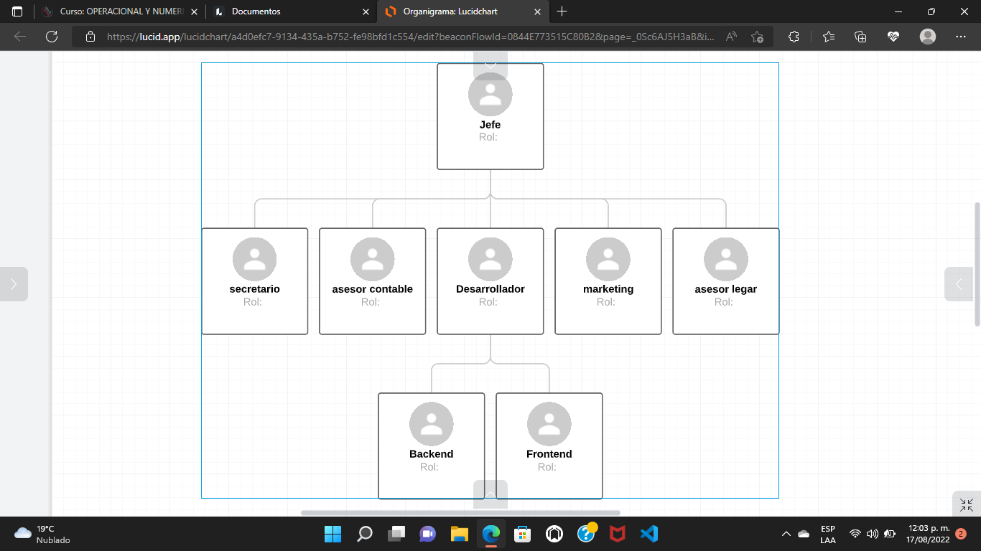

1. Nuestra Misión es brindar una gratificante ayuda al gremio de transporte, a su vez impulsando su gestión empresarial.
2. En los próximos 5 años EASY TRASNPORT se posicionará entre las mejores empresas de software con clientes de transporte a nivel departamental.
3. El software está enfocado a la gestión del transporte para poder economizar las tareas de la empresa, solucionando la problemática mencionada anteriormente.